ICD-10 CM檢索系統
操作手冊

指導單位：衛生福利部中央健康保險署
執行單位：台灣醫院協會
中華民國112年10月31日製
ICD-10 CM檢索系統
目錄
一、 系統介面 3
二、 功能操作說明 4
(2-1)代碼關鍵字查詢 4
(2-2) Diseases and Injuries 5
(2-3) External Cause 8
(2-4) Table of Neoplasms 8
(2-5) Table of Drugs and Chemicals 11
(2-6)前三碼查詢 12
(2-7)常見診斷 13
三、 與2014版介面差異 16

一、系統介面
- 系統介面依據CM Alphabetic Index分為「Diseases and Injuries」、「External Cause」、「Table of Neoplasms」、「Table of Drugs and Chemicals」四項Index。而「代碼關鍵字查詢」及「前三碼查詢」查詢方式為CM之代碼查詢。
- 「Diseases and Injuries」、「External Cause」、「Table of Neoplasms」、「Table of Drugs and Chemicals」皆有自動完成查詢及索引關鍵字查詢。
- 「自動完成查詢」及「索引關鍵字查詢」下方之文字方塊可讓使用者鍵入所需查詢的文字或代碼，『搜尋』鍵啟動搜尋功能。
- 介面左方為依據ICD-10 CM 各項Index 字母順序排列之樹狀圖，使用者可直接點選樹狀圖找尋所需之Index。
- 系統右方為代碼結果區，依照使用者所搜尋到的Index產出完整代碼或部份代碼供使用者進一步選擇。
- 代碼下方之「完整代碼」下拉選單，只有在使用者選取之代碼為"不完整代碼"才會啟用，使用者可利用該下拉選單選取完整代碼。
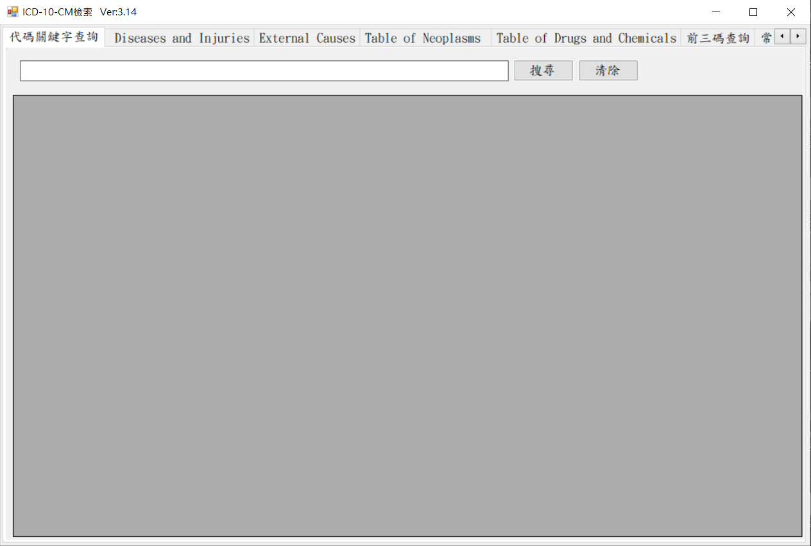

- 功能操作說明

(2-1)代碼關鍵字查詢
- 「代碼關鍵字」提供使用者直接查尋代碼說明的功能；使用者將看到任何含有他們所鍵入的關鍵字之完整CM代碼及英文說明。使用者可鍵入多字來搜尋代碼中同時存在的關鍵字(以空格為分格)。如前述，鍵入的關鍵字越多，系統會依據關鍵字產出的代碼越精準。
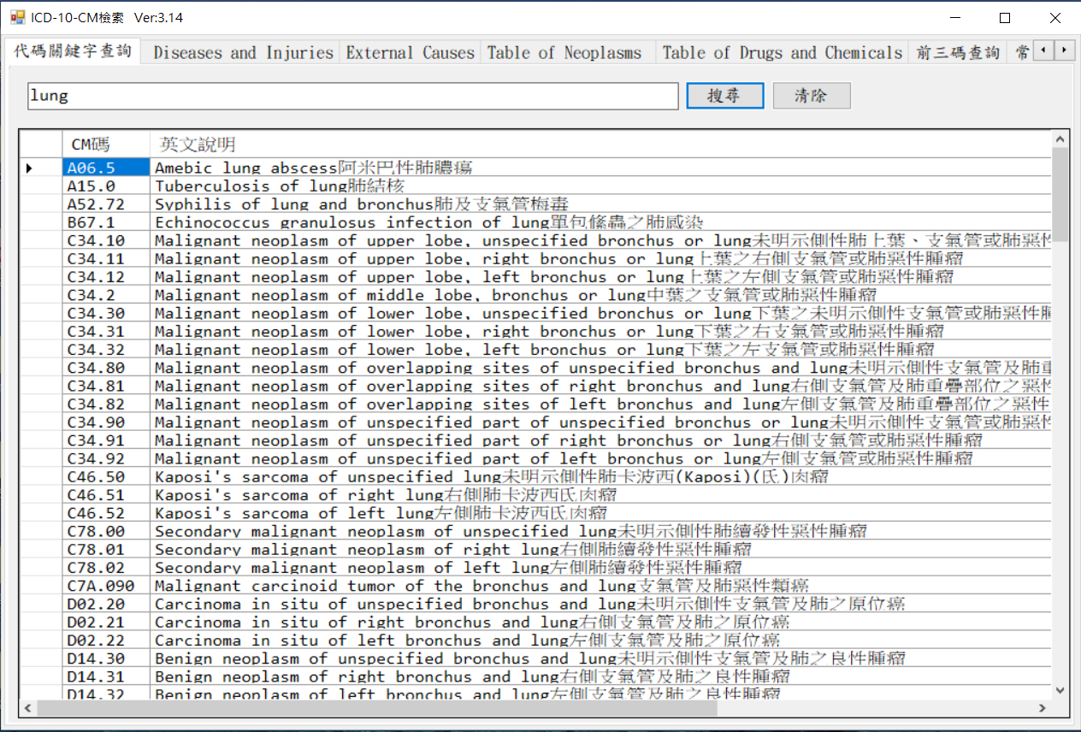
- 使用者鍵入的關鍵字"lung"，系統產出所有代碼說明內含"lung"。
- 若使用者鍵入的關鍵字為"lung"和"left"，系統產出所有代碼說明內含"lung"和"left"關鍵字。
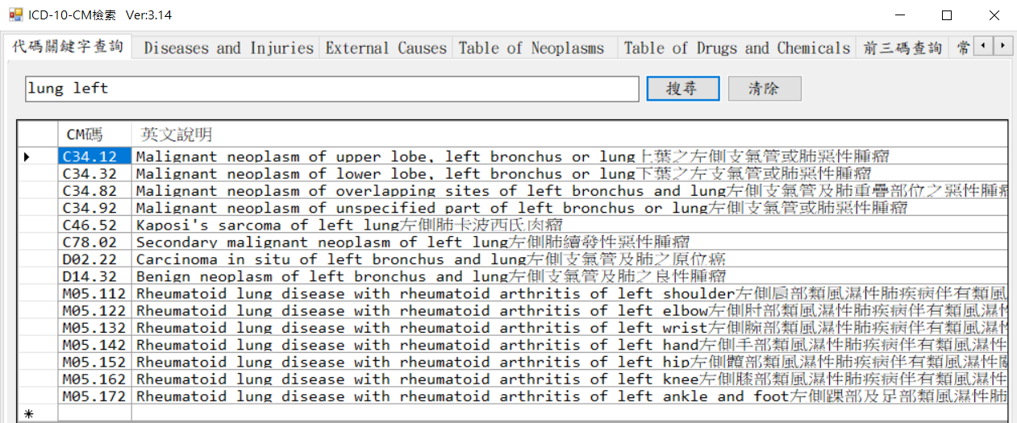
- 鍵入的關鍵字越多，系統會過濾不含關鍵字之代碼，依據關鍵字產出的代碼越精準。

(2-2) Diseases and Injuries
- 「Diseases and Injuries」為系統執行後之預設Index Tab。
- 有「自動完成查詢」及「索引關鍵字查詢」兩種查詢方式。
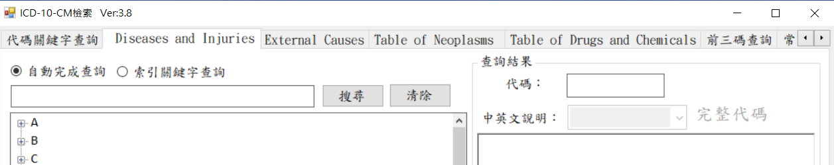
- 自動完成查詢
- 當使用者於文字方塊鍵入英文字時，系統會自動依據字母產出相關之關聯字。例如當使用者鍵入"a"時，下方會自動產出所有第一個字母為"a"的關聯字串。當使用者繼續鍵入"d"時，下方只會產出所有前兩位字母為"ad"的關聯字。
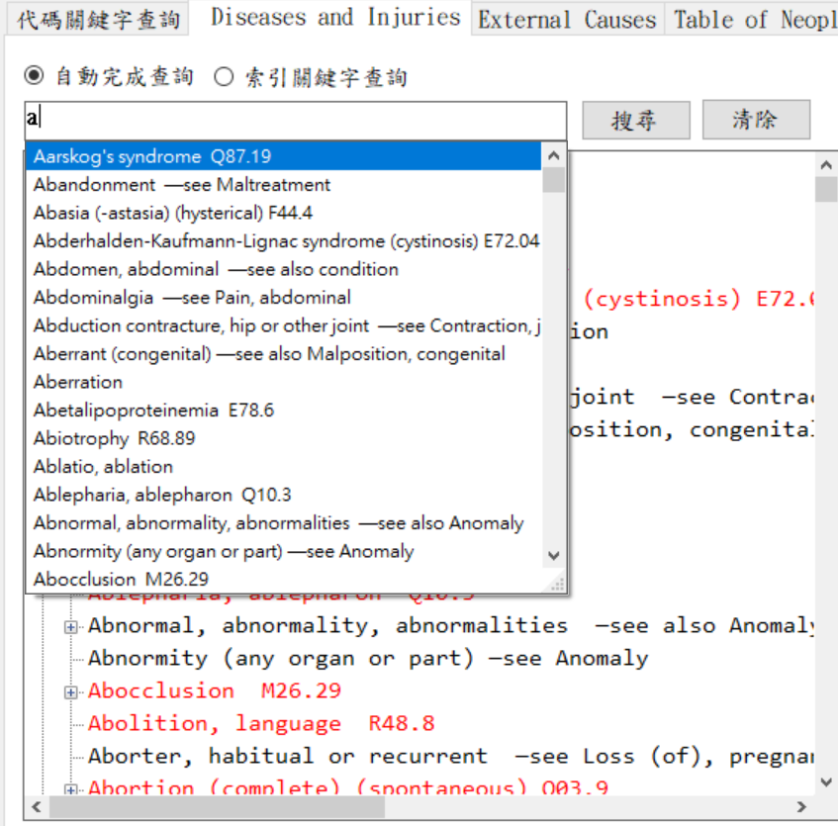 | 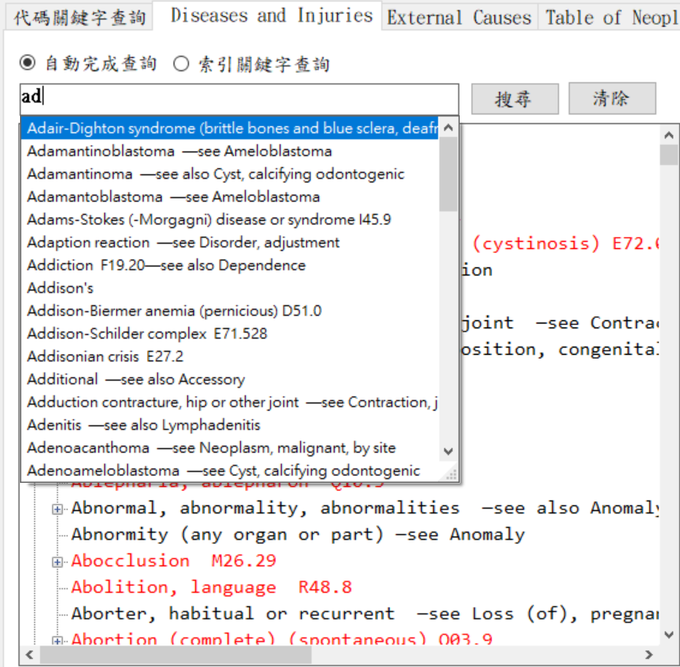
- 當使用者挑選完關鍵字後，可按『搜尋』鍵(或enter)啟動搜尋。
- 系統會自動跳至該關鍵字的樹狀圖位置，右邊視窗並顯示詳細資料。
- 紅字代表該Index是有碼可做連結說明，而黑字代表需再視說明尋找。
- 系統界面右方會依據結果產出「代碼」、「英文說明」、「中文說明」、「Includes」、「Exclude1」及「Exclude2」等所有相關說明及資訊。
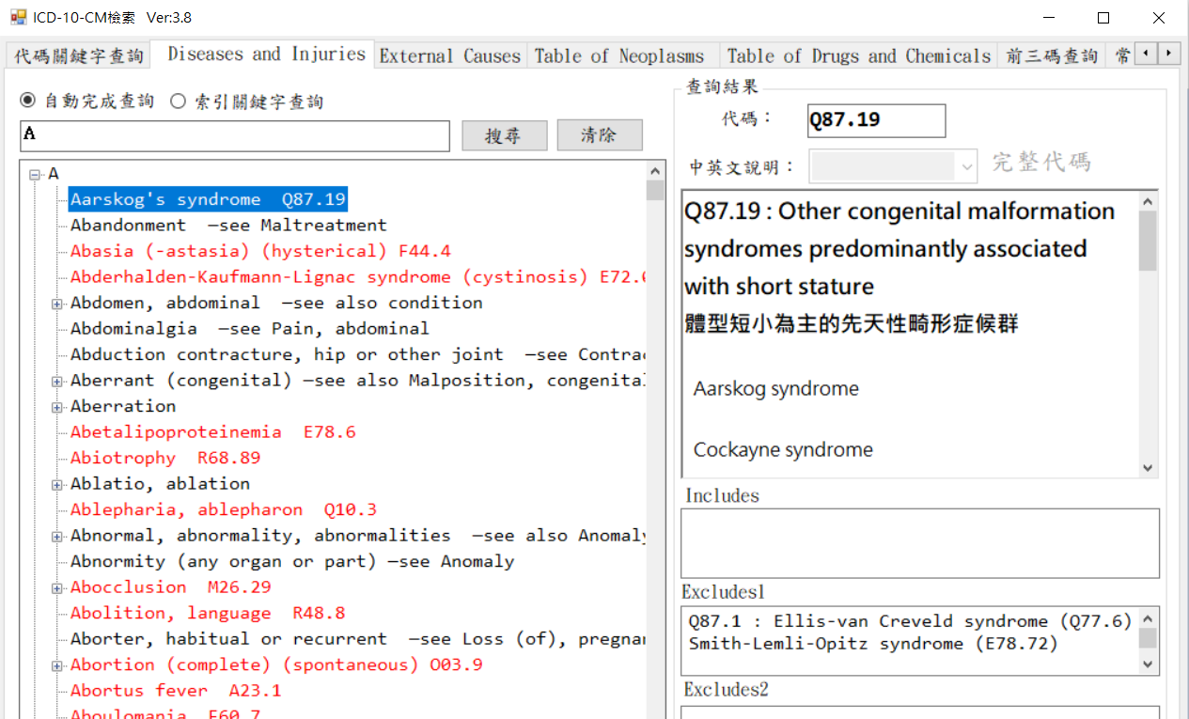
- 索引關鍵字查詢
- 先點選索引關鍵字查詢。例如當使用者鍵入"Abrasion"，按下『搜尋』鍵下方視窗並會顯示搜尋結果。
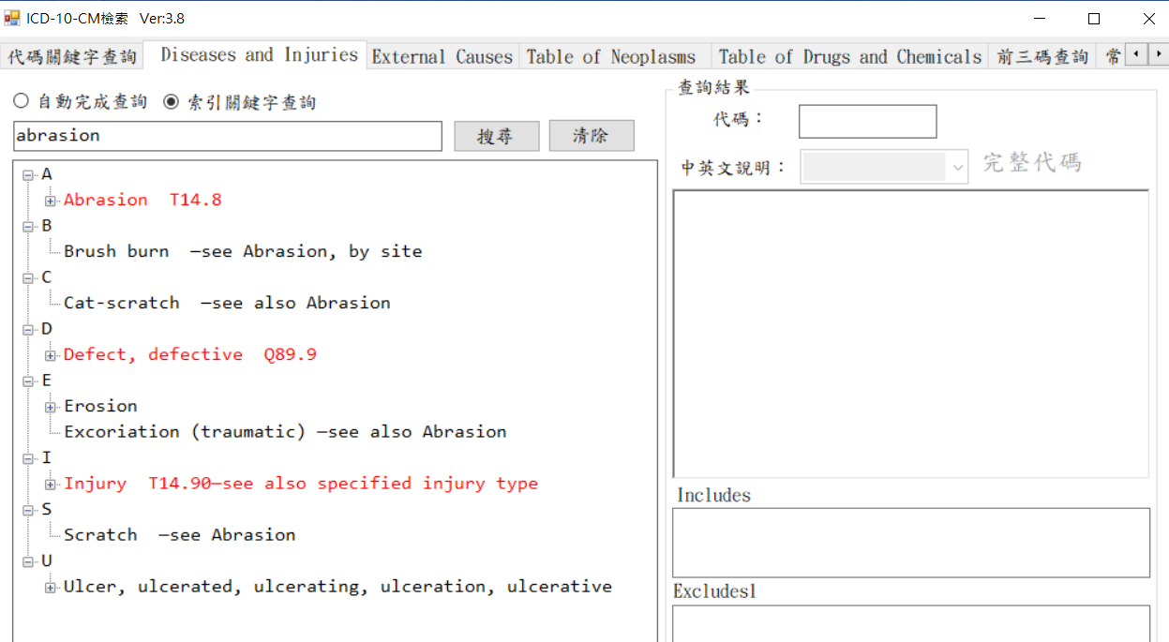

- 統界面右方會依據結果產出「代碼」、「英文說明」、「中文說明」、「Includes」、「Exclude1」及「Exclude2」等所有相關說明及資訊。
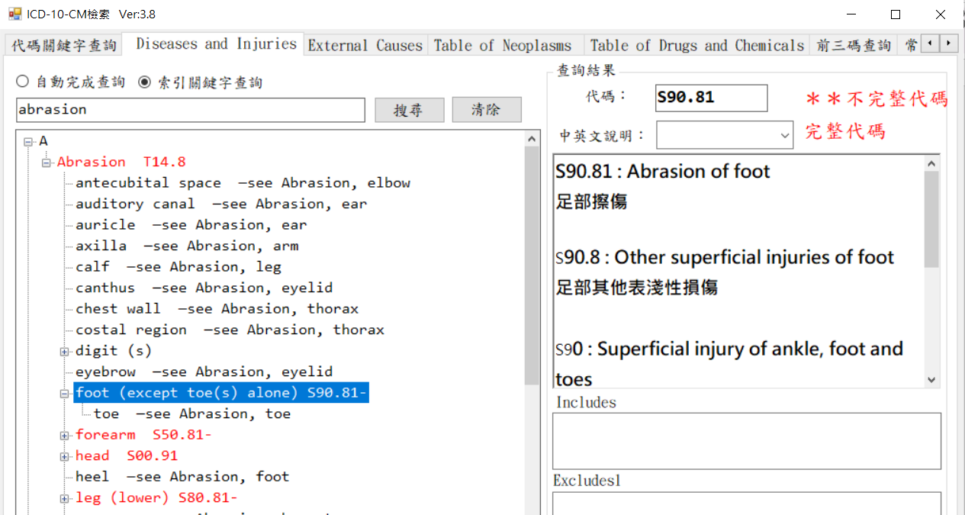
- 當查詢結果為"不完整代碼"時，下側之「完整代碼」下拉選單將會起動，使用者可利用該下拉選單挑選完整代碼，下方英文說明會隨著使用者挑選之"完整代碼"而改變。
如下範例：
- 查詢代碼為S90.81，可再由下拉選單S90.811A、S90.811D、S90.811S、S90.812A、S90.812D、S90.812S、S90.819A、S90.819D、S90.819S中選取完整代碼。
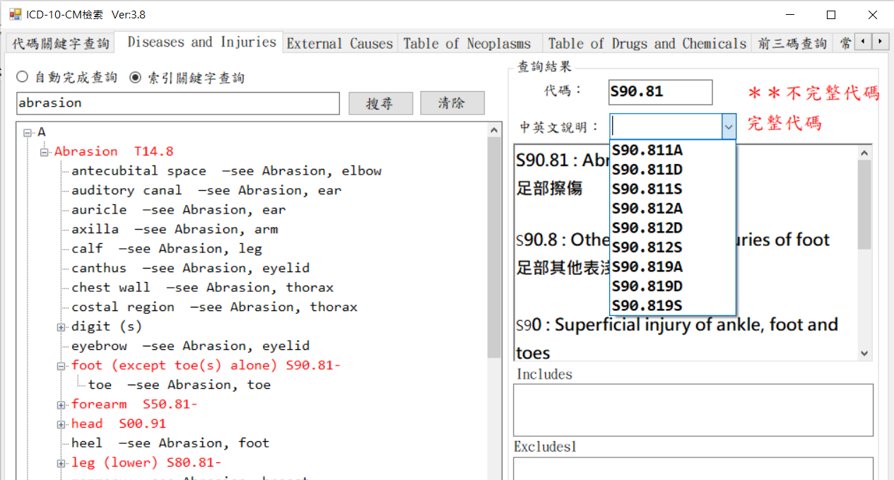
- 選取S90.11A後，下方「英文說明」、「中文說明」會隨選取之"完整代碼"而改變。
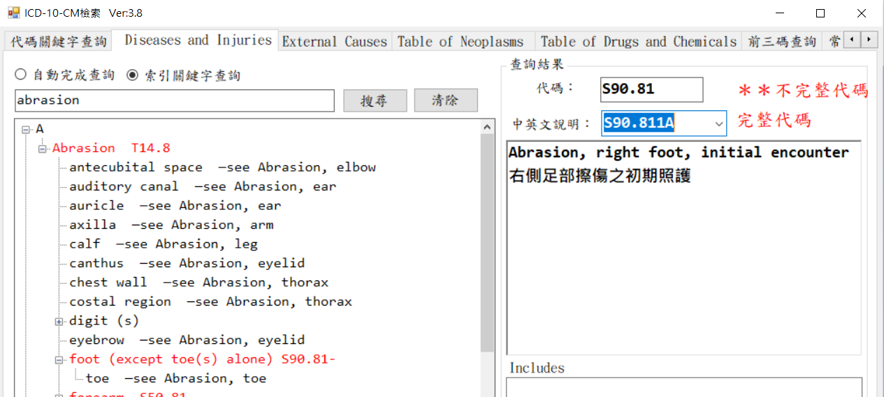

(2-3) External Cause
- 如同「Diseases and Injuries」，「External Cause」可使用「自動完成」及「索引關鍵字」查詢代碼。
- 操作方法如同「External Cause」。
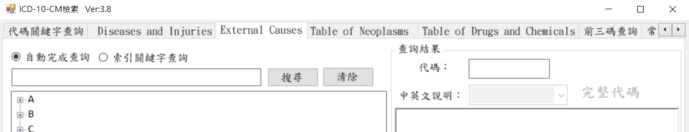

(2-4) Table of Neoplasms
- 不同於前兩個Index，當在「Table of Neoplasms」Index Tab之下，介面是以表格方式呈現。
- 當在「Table of Neoplasms」Index Tab之下。使用「自動完成」及「索引關鍵字」查詢代碼時，使用者需再依據界面右方產出之表格點選代碼。下方會依據結果產出「代碼」、「英文說明」、「中文說明」、「Includes」、「Exclude1」及「Exclude2」等所有相關說明及資訊。
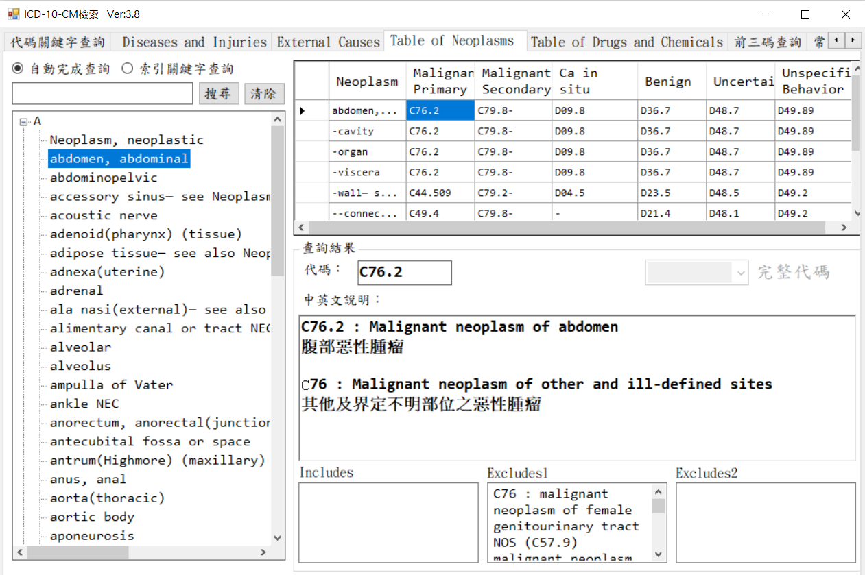
- 自動完成查詢
- 指當使用者於下方文字方塊鍵入英文字時，系統會自動依據字母產出相關之關聯字。例如當使用者鍵入"a"時，下方會自動產出所有第一個字母為"a"的關聯字串。當使用者繼續鍵入"b"時，下方只會產出所有前兩位字母為"ab"的關聯字。
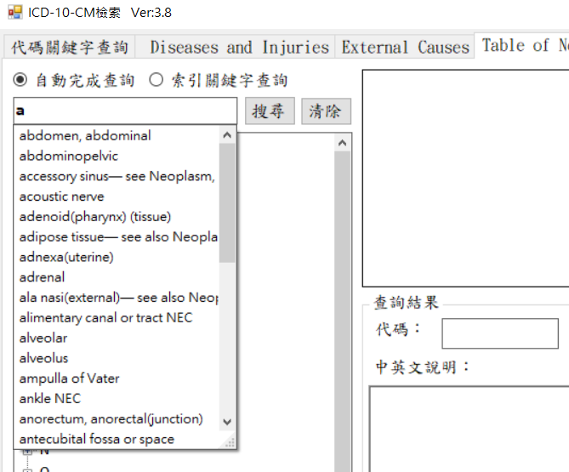 | 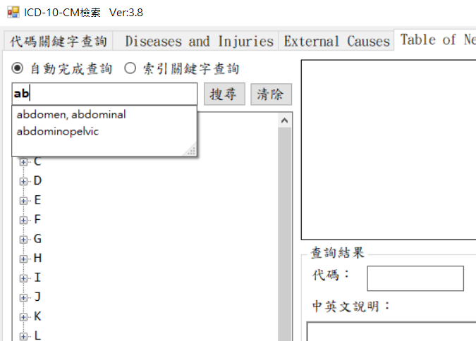
- 當使用者挑選完關鍵字後，可按『搜尋』鍵(或enter)啟動搜尋。
如下範例：
- 由左側樹狀圖點選『abdomen, abdominal』後，右方表格會出現由『abdomen, abdominal』所衍生的選項：cavity、organ、viscera、wall和connective。
- 需再由右方表格選擇『Malignant Primary』、『Malignant Secondary』、『Ca in situ』、『Benugn』、『Uncertain』及『Unspecified Behavior』中選取適當的代碼。
- 會依據選取之代碼產出查詢結果；包括「代碼」、「英文說明」、「中文說明」、「Includes」、「Exclude1」及「Exclude2」等所有相關說明及資訊。
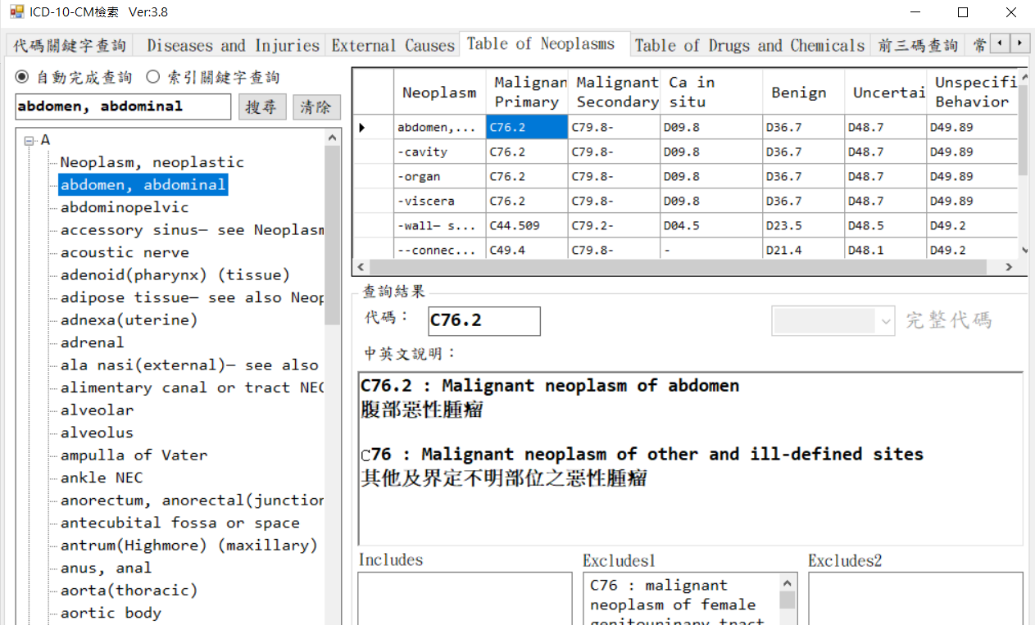
- 索引關鍵字查詢
- 先點選索引關鍵字查詢。例如當使用者鍵入"Internal"，按下『搜尋』鍵下方視窗並會顯示搜尋結果。
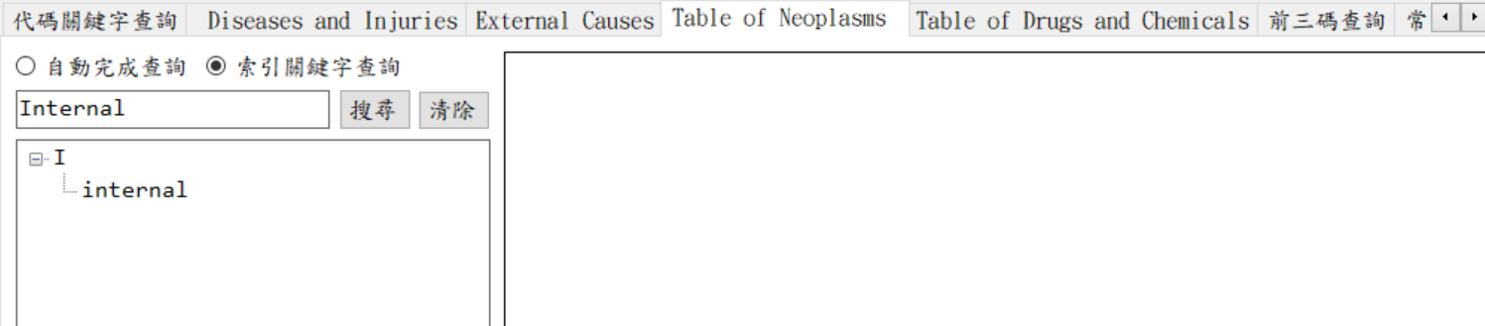
- 當查詢結果為"不完整代碼"時，右側之「完整代碼」下拉選單將會起動，使用者可利用該下拉選單挑選完整代碼。

- 下方英文說明會隨著使用者挑選之"完整代碼"而改變。
如下範例：
- 索引關鍵字查詢代碼為C74.9，可再由下拉選單C74.90、C74.91、C74.92中選取完整代碼。
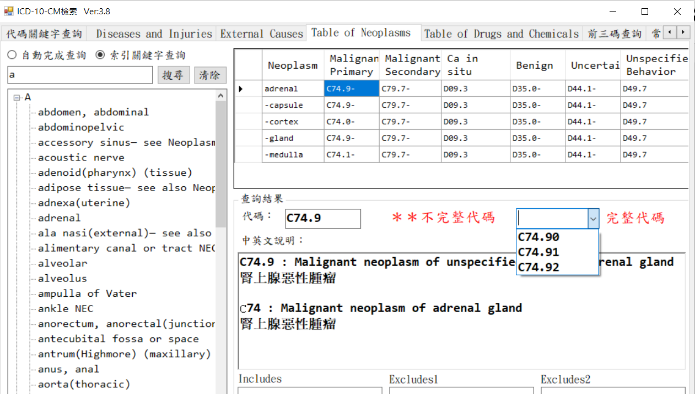
- 選取C74.92後，下方英文說明會隨著使用者挑選之"完整代碼"而改變。
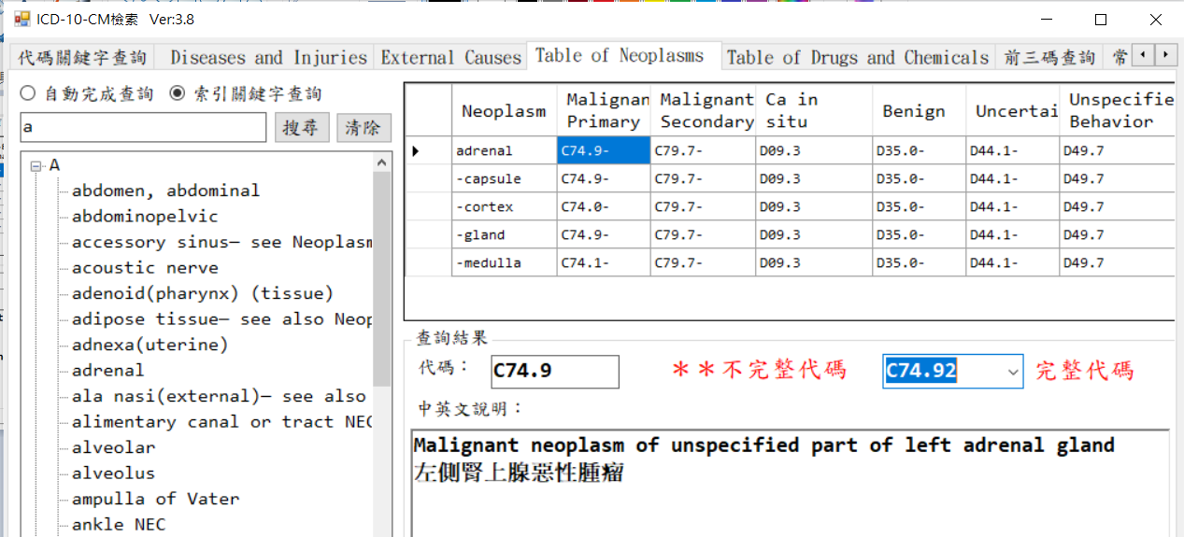

(2-5) Table of Drugs and Chemicals
- 與「Table of Neoplasms」Index Tab相同，當在「Table of Drugs and Chemicals」Index Tab之下，介面是以表格方式呈現。
- 操作方法如同「Table of Neoplasms」。

(2-6)前三碼查詢
- 前三碼查詢是在使用者對於CM代碼已有相當的了解與認識時；可直接鍵入代碼的前三碼，程式會呈現查詢到的結果。
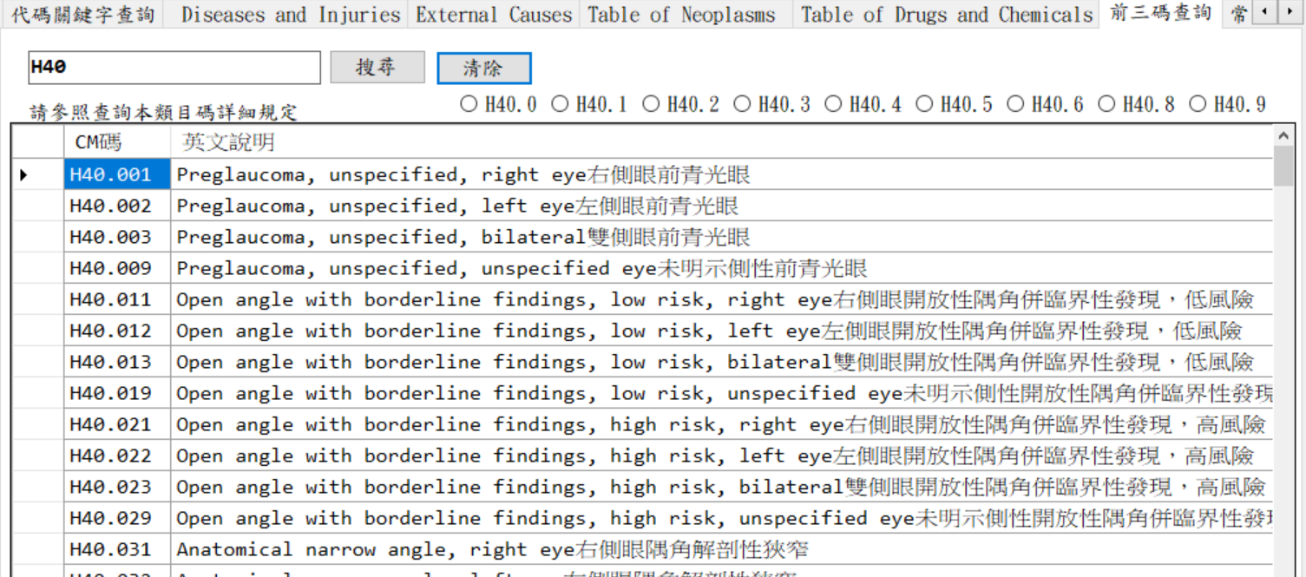
- 在介面右側亦會呈現出使用者所查詢三碼後之所有第四碼之組合，使用者可利用第四碼組合的Radio Button來過濾結果。
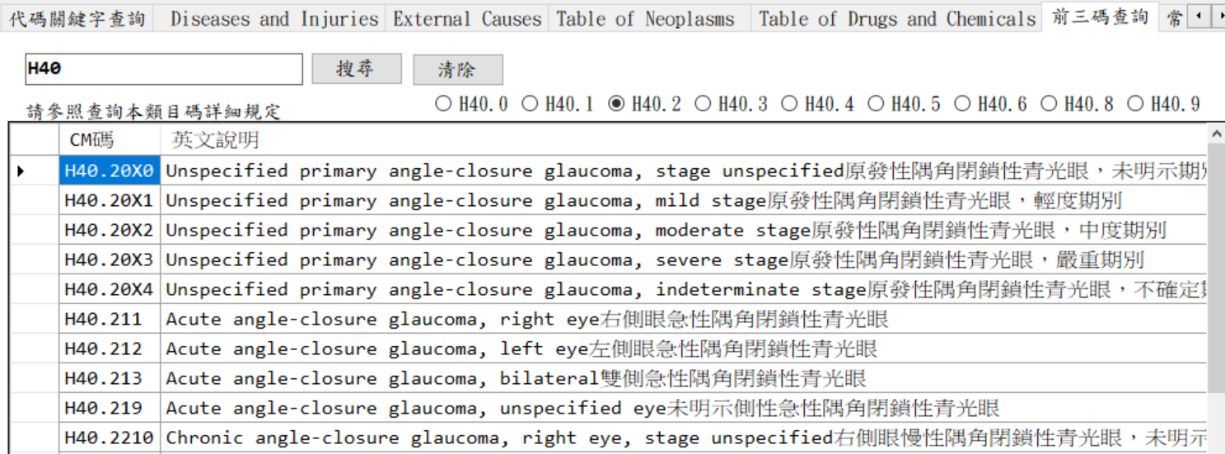
- 亦可直接點選查詢之結果代碼，系統將會跳出新的視窗呈現該代碼之詳細說明。
- CM不完整代碼將不會呈現於表格之中。
- 因不完整代碼並不會呈現於表格之中，故新跳出的說明視窗將會連完整代碼之父階層代碼說明一併呈現。
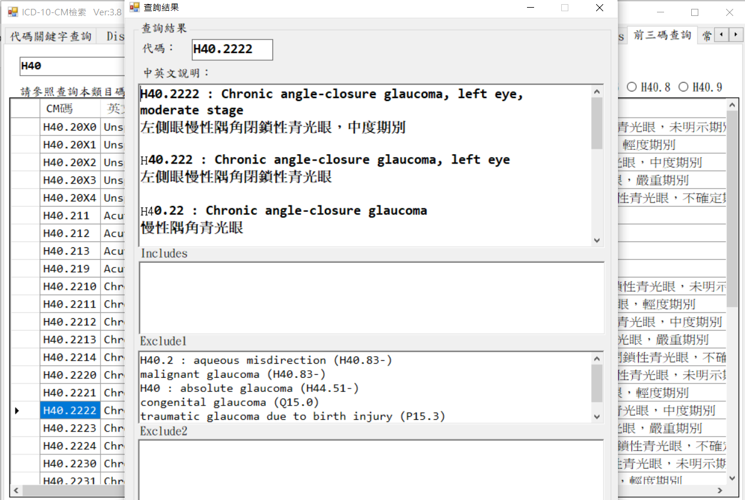

(2-7)常見診斷
- 依據健保署現行公告之2014年版ICD-10-CM/PCS查詢系統中之各科常見診斷資料，進行轉換為2021年版ICD-10-CM/PCS後更新查詢系統供使用者查詢。
- 有「門診」及「住院」兩種查詢選項。
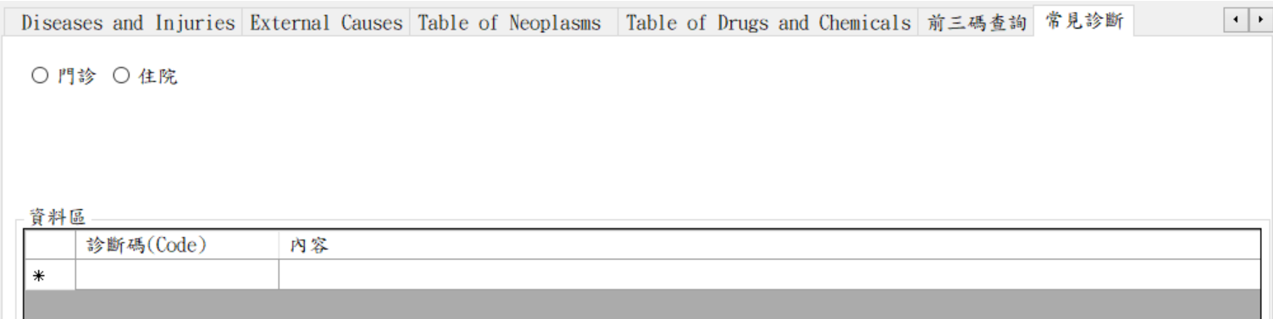
- 選擇門診或住院選項後，接著選取下方之下拉選單選取科別，可按『搜尋』鍵(或enter)啟動搜尋。
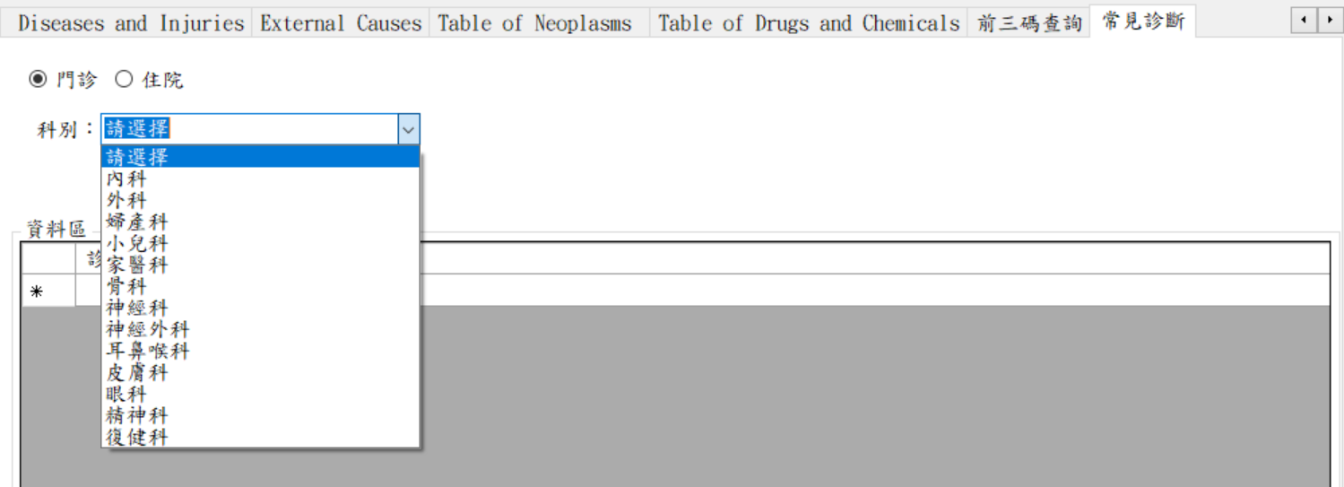
- 如需更精準搜尋，則
- 內科及外科可再進階選取「次科別」。
- 科別選取後，進階選取「診斷項目」。
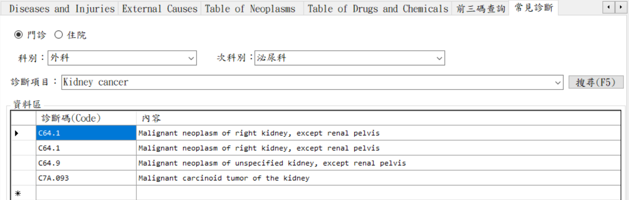
- 可直接點選查詢之結果代碼，系統將會跳出新的視窗呈現該代碼之詳細說明。
- CM不完整代碼將不會呈現於表格之中。
- 因不完整代碼並不會呈現於表格之中，故新跳出的說明視窗將會連完整代碼之父階層代碼說明一併呈現。
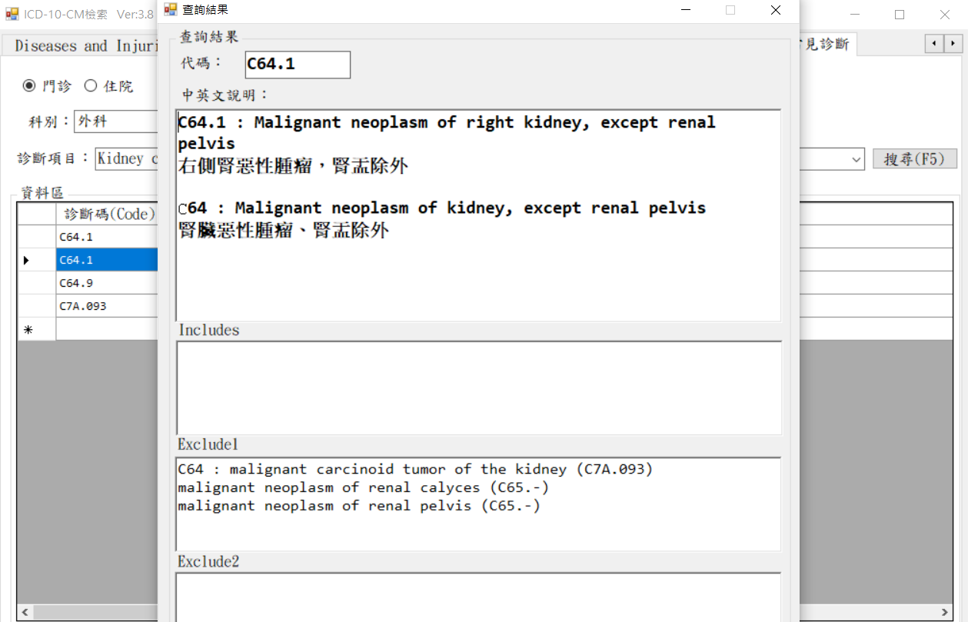

- 與2014版介面差異
因本次代碼轉換作業，主要係更新本查詢系統之Access資料庫由2014年版ICD-10-CM/PCS轉換更新為2021年版ICD-10-CM/PCS，爰未異動原2014版之頁籤。
唯為協助使用者更易於了解該代碼之定義，藉由本次代碼轉換作業之執行，同時於查詢系統內，於各代碼之英文說明後，增列「中文說明」。

